.ذدر رک
به نام خدا
عوامل ابتلا به بیماری های قلبی، اكثرا” قابل پیشگیری هستند . فقط لازم است از امروز، تغییرات مفیدی در زندگی خود بدهید
عواملی كه شما را مستعد بیماری های قلبی – عروقی می كند، شامل موارد زیر می باشد :
افزایش سن به ویژه سن بالای ۵۰ سال، سابقه خانوادگی بیماریهای قلبی در نزدیكان شما ،كم تحركی ، وزن زیاد، مصرف سیگار، چربی خون بالا، فشار خون بالا، رژیم غذایی ناسالم ( مصرف زیاد غذا ، مصرف چربی ها ، غذاهای پر نمك و عدم استفاده از میوه و سبزیجات ) ، ابتلا به دیابت یا مرض قند و استرس زیاد و عدم مدیریت استرس
سیگار نكشید
كشیدن سیگار خصوصا در سنین پایین، بدلیل عوارض قلبی و یا ریوی ممكن است منجر به مرگ گردد . سیگار كشیدن به راحتی میتواند ۱۰ سال از عمر شما بكاهد . اما در صورت ترك سیگار از لحظه شروع قطع سیگار، می توانید از اثرات مفید آن بهره مند شوید.خطر ابتلا به بیماری قلبی به دنبال ترك سیگار، به مدت كمتر از یكسال، به نصف میرسد . استفاده از روش های مختلف ترك سیگار ممكن است شانس شما را در ترك موفقیت آمیز سیگار افزایش دهد برای انتخاب روش مناسب ترك سیگار با پزشك مشورت كنید.

مصرف منظم دارو ها
اگر شما مبتلا به بیماری های قلبی هستید و دکتر برایتان دارو تجویز کرده، برای پیشگیری حتما طبق دستور عمل پزشک دارو هایتان را مصرف کنید و از قطع کردن خود سرانه آنها بپرهیزید.

2
ورزش كنید
فعالیت فیزیكی منظم، در افزایش طول عمر و همچنین افزایش كیفیت زندگی كمك كننده است . ورزش باعث میشود كه وزن شما متناسب باقی بماند و استرس را كاهش می دهد . حداقل ۳ بار در هفته و هر بار ۳۰ دقیقه ورزش كنید . هر نوع ورزش حركتی مانند شنا ، دوچرخه سواری و اسب سواری در هر وقتی از شبانه روز مفید است پیاده روی را با بیشترین سرعتی كه در توان دارید، به طوری كه عرق كنید، انجام دهید و البته این را در نظر داشته باشید كه هیچگونه علایمی مثل تنگی نفس یا درد قفسه سینه برایتان ایجاد نشود و احساس مطبوعی موقع ورزش داشته باشید.
استفاده هر چه بیشتر از میوه و سبزیجات
استفاده از تغذیه سالم و مناسب برای قلب به معنای تغییر كامل رژیم معمول غذایی نیست . برای مثال اولین كاری كه باید انجام دهید، اضافه كردن میوه و سبزیجات به برنامه غذایی روزانه می باشد .
به گونه ای برنامه ریزی كنید كه روزانه بتوانید ۵ تا ۱۰ وعده میوه و سبزیجات بخورید . استفاده از میوه و سبزیجات نه تنها در پیشگیری از بیماری های قلبی موثرند، بلكه در پیشگیری از ابتلا به سرطان و سایر بیماری های مزمن نیز بسیار موثرند.
محدود كردن چربی های مضر و كلسترول
بطور كلی از غذاهای كم چرب ، كم نمك و آب پز استفاده كنید

3
و از سرخ كردن غذا بپرهیزید.روغن های مایع مانند روغن آفتاب گردان و روغن زیتون فاقد كلسترول بوده و در صورتیكه این روغن ها تحت تاثیر حرارت زیاد قرار نگیرند، برای مصرف، مناسب هستند . چربی گوشت و پوست مرغ را قبل از پخت جدا نمایید و از فراورده های لبنی تا حد امكان بصورت كم چرب استفاده نمایید .
ارزیابی منظم سلامتی
فشار خون بالا و چربی خون بالا میتواند به قلب شما آسیب وارد كند . برای مطمئن شدن از وضعیت سلامت خود باید میزان فشار خون و چربی خون شما بطور منظم چك شود تا در صورت لزوم اقدامات درمانی جهت برطرف كردن افزایش خطر ابتلا به بیماری قلبی صورت گیرد.
مقابله با فشارهای روانی
یكی دیگر از عوامل موثر در داشتن قلبی سالم ، داشتن دیدگاه مثبت ، آمادگی برای تغییرات لازم در ابعاد مختلف زندگی است . همچنین، بخشش خود و دیگران ، امیدواری و شكیبایی و پذیرش اختلاف سلیقه و افكار دیگران باعث كاهش فشارهای روانی میشود.

مدیریت دیابت
داشتن دیابت خطر ابتلا به بیماری قلبی را دو برابر می کند. دلیل این است که در طول زمان، قند خون بالا می تواند به رگ های خونی و عصب هایی که قلب و عروق خونی شما را کنترل می کند آسیب برساند.

4
پس برای پیشگیری از بیماریهای قلبی موارد زیر را رعایت کنید :
قلب شما كه فقط به اندازه مشت بسته شماست در طی روز حدود صد هزار بار می تپد و در هر دقیقه ۵ لیتر و در طی روز ۷۰۰۰ لیتر خون را پمپ می كند . این كار منظم و مكرر قلب برای انسان حیاتی است و برای اینكه این نظم را در قلب خود حفظ نماییم میبایستی با خطراتی كه قلب را تهدید می كند آشنا شده از آنها اجتناب كنیم
ازدیاد فشار خون یكی از مهمترین اختلالات قلبی و عروقی است . ۲۰% افراد بالغ مبتلا به این بیماری می باشند.راههای پیشگیری از فشار خون بالا عبارتند از :
1-كاهش مصرف نمك و پرهیز از پر خوری
2- پرهیز از كم تحركی و اقدام به پیاده روی
۳- كنترل استرس و اضطراب
4- عدم مصرف سیگار و دخانیات
۵- اندازه گیری فشار خون حداقل سالی یكبار در افراد بالای ۱۵ سال و مراجعه منظم به پزشک

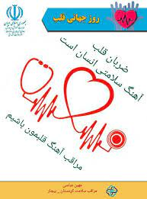
آیا می دانید بهترین زمان شروع درمان سکته حاد قلبی حداکثر 2 ساعت از بروز علایم می باشد؟
علائم حمله قلبی چیست؟
− احساس درد یا ناراحتی در یک یا هر دو بازو ، پشت ، گردن فک یا معده
-تنگی نفس با یا بدون احساس ناراحتی در قفسه سینه
-تعریق سرد
-تهوع
• سبکی سر

5
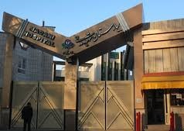
آدرس : کرج - چهارراه طالقانی - بلوار ماهان - ميدان شهيد مدنی
واحد پیگیری و آموزش به بیمار پس از ترخیص، توسط کارشناس پرستاری پیگیری بیماران پس از ترخیص را به صورت تلفنی در بازه زمانی سه روز دو هفته، یک ماه بعد از ترخیص و در صورت نیاز ماهانه تا یکسال انجام می دهد و در تمام روز های هفته به جز ء روز های تعطیل آموزش های مراقبت در منزل را به بیمار و خانواده ارائه می نماید. در ضمن شما می توانید درصورت نیاز به مشاوره های مراقبتی پس از ترخیص در ساعات اداری با شماره تلفن ( 34427015 – داخلی 375 ) تماس حاصل نمایید.
منابع :
-کتاب مرجع پرستاری داخلی ، جراحی برونر سودارث 2022
-شناسنامه استاندارد مدیریت درمان سکته حاد قلبی-مهر1394

6


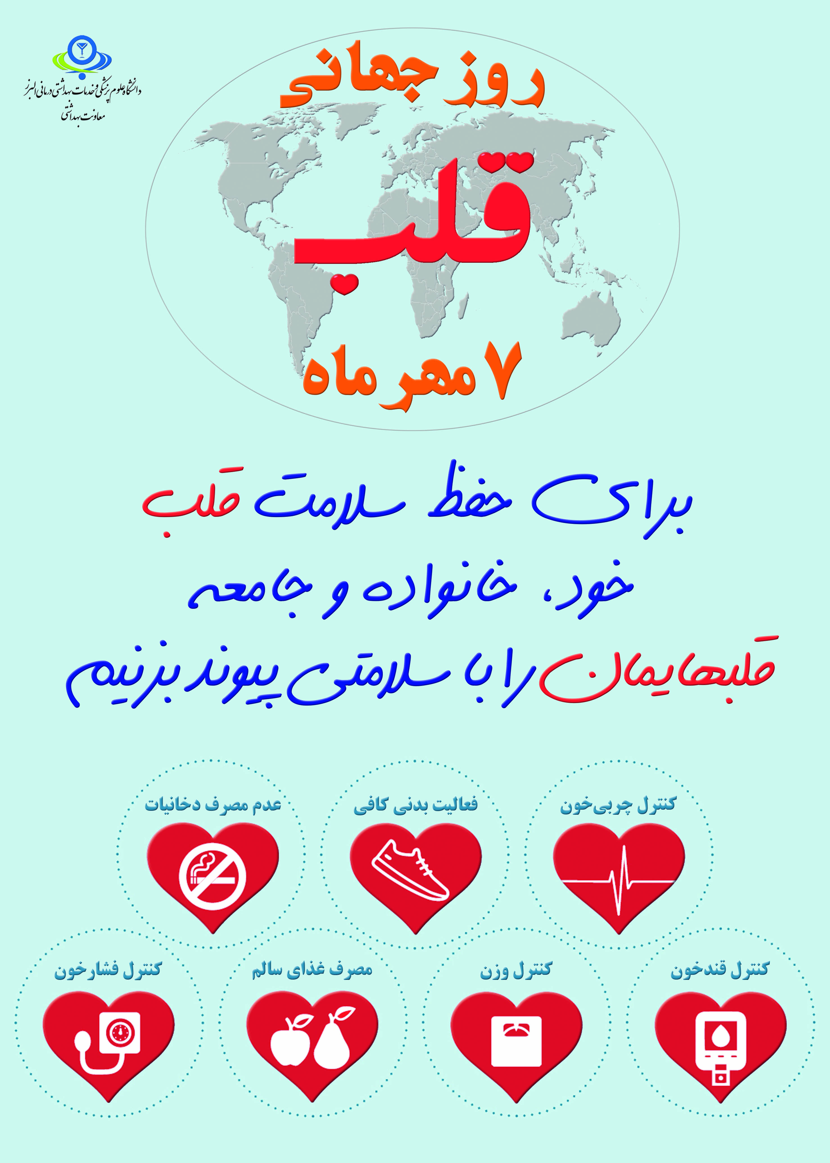

تهیه شده در : واحد ارتقا سلامت و آموزش به بیمار
مرکز آموزشی درمانی شهید مدنی
مهر 1403
خودمراقبتی
ضامن سلامتی
عوامل ایجاد کننده بیماری های قلبی و خودمراقبتی در پیشگیری و کنترل آن

